# 跨线检测

判断点和直线方位关系的指标为：



如果*x1*==*x2*，*d*=(*x*-*x1*)(*y2*-*y1*)；如果*y1*==*y2*，*d*=-(*y*-*y1*)(*x2*-*x1*)。(*y2*-*y1*)或者(*x2*-*x1*)的符号是确定不变的，给定直线内侧任意一点，内侧*d*的符号也就确定了。输入任意一点，比较该点和内侧点*d*的符号，同号表示在内侧；异号表示在外侧。

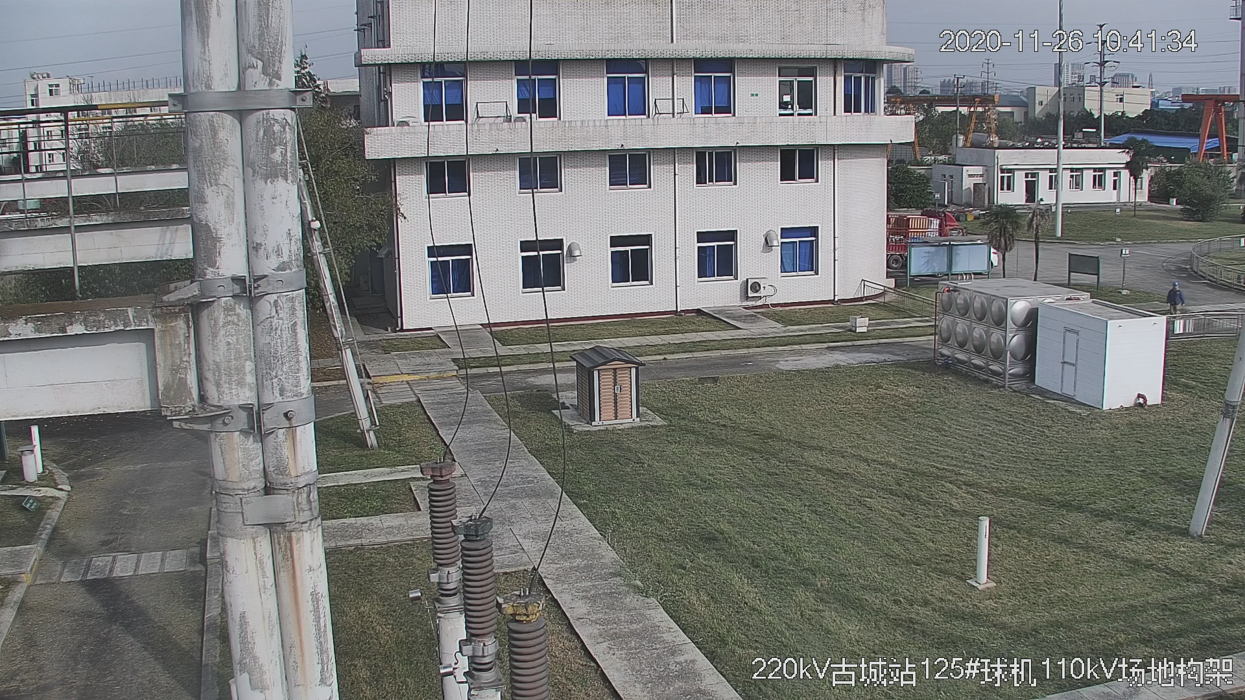

A

B

C

图1 跨线检测

跨线检测算法

输入：1)不共线的三个点A、B、C。A和B定义直线，C为直线AB内侧的任意一点。状态观测时间窗口长度T。

2)目标轨迹。

输出：1)当前时刻直线内侧的目标个数。

2)当前时刻进入直线内侧的目标个数。

3)当前时刻离开直线内侧的目标个数。

S0 初始化直线内侧目标个数cnt=0，C的方位记为sign(*d*C)

S1 对于每一帧

S2 初始化进入目标数cnt0=0；离开目标数cnt1=0

S2 对于每一条轨迹

S2 解析当前时刻*t*的方位指标*dt*的符号，记为sign(*dt*)

S3 解析*t*-T时刻的方位指标*dt*-T的符号，记为sign(*dt*-T)

S4 如果sign(*dt*)==sign(*dt*-T)

S5 continue

S6 如果sign(*dt*)==sign(*d*C)

S7 cnt0 += 1

S8 cnt += 1

S9 否则

S10 cnt1 += 1

S11 cnt -= 1

S12 返回cnt，cnt0，cnt1

如果T=1，只用相邻两帧的轨迹来判断目标状态。T越小，算法越灵敏。